Noruega - 2020
Aurora Boreal & Santa Klaus
5 dias

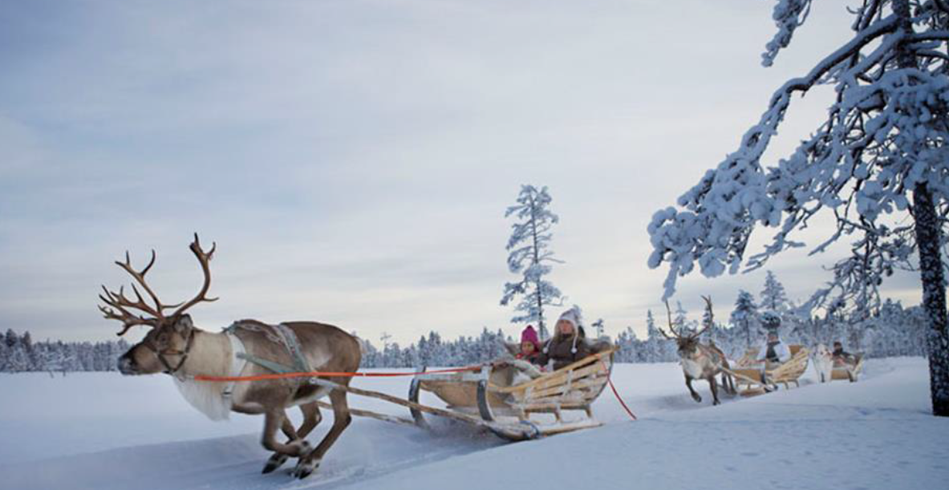

As chamadas terras geladas e misteriosas, oferecem um mundo de cores e aventuras que nos remete aos contos de fadas! Avistar o fenômeno das Luzes do Norte ou Aurora Boreal, é uma experiência impressionante além de um momento místico. E que tal uma visita a terra do Papai Noel?

1º dia - Oslo
Chegada a Oslo. À tarde, tour privativo pelos principais pontos turísticos da cidade. Visita a capital Viking, sua Prefeitura, Castelo Akershus, Palácio Real, Parlamento e Parque Vigeland, com as famosas esculturas em bronze de Gustav Vigeland, que simbolizam o ciclo da vida do ser humano, e o grande monólito com seus 121 corpos entrelaçados. Visita ao Museu Kon-Tiki, com suas balsas construídas a base de hastes de papiro. Sugerimos passear pelo animado distrito de Oslo conhecido como Aker Brygge, com instalações portuárias revitalizadas, restaurantes, bares, discotecas e lojas. Hospedagem por 1 noite com café da manhã.

2º dia - Oslo - Alta
Após o café da manhã, traslado ao aeroporto de Oslo para embarque com destino a Alta na região da Lapônia. Na rota atravessa-se o Circulo Ártico. Chegada, recepção e traslado ao lodge. À noite, jantar gastronômico no hotel. Após o jantar passeio acompanhado por guia especialista, percorrendo os locais mais favoráveis para se avistar o fantástico fenômeno natural - Northern Lights. O céu límpido possibilitará avistar as famosas luzes da aurora boreal, que transforma o cenário em cores e formas inimagináveis. Hospedagem por 3 noites, com café da manhã.

3º dia - Alta
Após o café da manhã, uma grande aventura! Passeio com um grupo de huskies, pelos mais belos recantos de Alta. A paisagem é deslumbrante - florestas de pinheiros completamente cobertas de neve, enquanto os cachorros guiam os grupos ziguezagueando entre as arvores - o silencio é absoluto! O único som que se ouve é o caminhar dos huskies pelo tapete de neve, que cobre toda a floresta. O almoço será servido em volta de uma fogueira. À noite, após jantar gastronômico no lodge, saída para um novo Safari em busca das luzes da aurora boreal.

4º dia - Alta - Kautokeino - Alta
Esse será o grande dia ! Encontro com Santa Claus - Papai Noel. Viagem em direção a Kautokeino, um dos principais vilarejos das tribos Sami, povo nômade que vive de acordo com o que a terra pode oferecer, mantendo sua tradições de outrora. Chegada e passeio em snowmobile pelas vastas terras cobertas de neve, os caminhos provavelmente percorridos por Papai Noel em seu trenó. Logo mais o som distantes dos sinos anunciam a chegada do Papai Noel em seu trenó puxado por renas - é um momento mágico. O almoço será servido em tendas cercadas de fogueiras. À noite, jantar gastronômico será servido no lodge. Após o jantar, mais uma oportunidade para observar as luzes da Aurora Boreal, pois o lodge está situado numa região bastante remota, o que facilita observar esse fantástico fenômeno.

5º dia - Alta
Após o café da manhã, traslado privativo ao aeroporto de Alta.

CIDADE | HOTEL | CATEGORIA | NOITES
Oslo | Continental | Luxo | Deluxe
Alta | The Alta Lodge | Luxo | Deluxe

Preço do Roteiro Terrestre, por pessoa em Euro

VALIDADE | Até nov 20
Apto Duplo | a partir de € 8.100

Valores informativos sujeitos a disponibilidade e alteração de valores até a confirmação. Preços finais somente serão confirmados na efetivação da reserva. Não são válidos para períodos de feiras, feriados, Natal e Reveillon, estando sujeitos a políticas e condições diferenciadas.

Observação:
Os hotéis mencionados acima incluem taxas locais.
O critério internacional de horários de entrada e saída dos hotéis, normalmente é:
Check-in: 15h00 Check-out: 11h00.

O programa inclui:

- 1 noite em Oslo
- 3 noites em Alta
- Café da manhã diário
- Todas as refeições, conforme o roteiro
- Bilhete aéreo no trecho Oslo/Alta
- Traslados e passeios privativos, conforme o roteiro
- Roupas térmicas para atividades ao ar livre

O roteiro não inclui:

- Passagem aérea
- Despesas com documentos e vistos
- Despesas de caráter pessoal, gorjetas, telefonemas, etc.
- Qualquer item que não esteja no programa

Documentação necessária para portadores de passaporte brasileiro:

- Passaporte: validade mínima de 6 meses da data de embarque com 2 páginas em branco
- Visto: não é necessário
- Vacina: não é necessário

Valores em euro por pessoa, sujeitos à disponibilidade e alteração sem aviso prévio.
08/04/2020

